关于印发《启东市农机购置补贴五项内控

制度》的通知

各镇（园区）农服中心，委相关科站：

为进一步规范农机购置补贴管理工作，确保农机购置补贴政策廉洁高效实施，根据省农机局有关要求，制定《农机购置补贴申请的受理、审核与结算兑付制度》等五项内控制度，现印发给你们，请遵照执行。

附件：

（一）启东市市级农机购置补贴工作方案（文件另发）

（二）农机购置补贴申请的受理、审核与结算兑付制度

（三）农机购置补贴监管、违规与投诉调查处理制度

（四）农机购置补贴政策宣传及信息公开制度

（五）农机购置补贴绩效管理制度

启东市农业委员会

2018年6月4日

**附件2：**

农机购置补贴申请的受理、审核与结算兑付制度

我省农机购置补贴政策实施实行“自主购机、定额补贴、乡镇受理、市级结算、敞开补贴”的操作办法。获得农机购置补贴须由购机者提出申请，由乡镇农机主管部门受理、市级农机主管部门会同财政部门核实和结算补贴资金。购机者和农机产销企业分别对其提交的农机购置补贴相关申请资料和购买机具的真实性承担法律责任。市级农机主管部门、财政部门按职责分工对农机购置补贴材料的合规性审核结果负责。

1. 业务流程

与农机和财政部门相关的购机补贴办理流程图

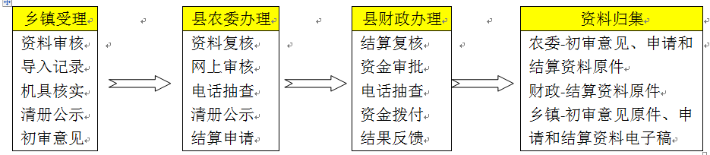

涉及各个主体的购机补贴办理流程图

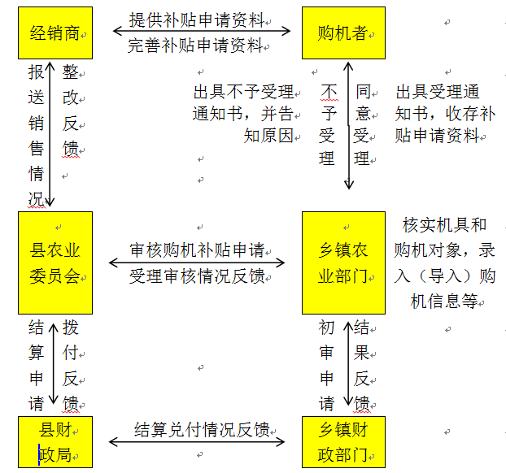

具体工作流程为：购机者申请→乡镇农机部门受理→乡镇农机部门审核补贴对象、核查机具、人机合影等→乡镇农机部门将数据录入（导入）管理系统、归档材料→乡镇农机部门公示信息→乡镇农机部门发票签注、材料归档→乡镇农机部门出具初审意见→乡镇财政部门确认初审意见→乡镇农机部门上报结算意见→市级农机主管部门审核材料→市级农机主管部门公示信息、抽查机具→市级农机主管部门报送结算审核意见→市级财政部门复核材料、兑付资金。相关主体的具体工作职责：

经销商：提供政策告知与承诺书、销售确认表、购机发票、机具铭牌拓印件等资料给购机者，按要求报送补贴机具销售信息，并根据当地农机主管部门相关建议进行整改完善；

购机者：提供政策告知与承诺书原件、销售确认表原件、购机发票原件、身份证原件、机具铭牌拓印件、购机者账号、牌证和报废信息等资料给乡镇农机部门，确认乡镇受理意见；

乡镇农机主管部门：对购机者提供的补贴申请资料进行逐一核对，并出具受理或不予受理通知书，及时上报补贴对象审核、违规经营等方面的情况。

市农业委员会：按职责分工做好补贴申请的审核、公示和补贴监管工作，对乡镇农机主管部门反馈的经销商有关情况进行协调处理，并反馈处理结果。

1. 业务环节

（1）自主购机。购机者到符合条件的农机经销商自主购买补贴农机。

（2）销售机具。农机经销商与购机者签订补贴政策告知与承诺书、销售确认表，出具发票并提供机具。

（3）申请补贴。购机者提交农机补贴政策告知与承诺书、销售确认表、身份证明原件和复印件、发票原件和复印件、购机者账号、机具铭牌拓印件等材料，本人到乡镇农机部门申请补贴。购置有关固定设备的，完成安装验收后，再按规定办理补贴。

（4）受理申请。乡镇受理申请，核对农机补贴对象条件、逐台核实补贴机具，完成人机合影、登记建档。受理申请后，在发票原件上注明“已受理”，将身份证明和发票原件等退还购机者。

（5）录入（导入）信息。乡镇农机部门及时将购机者基本情况、人机合影、报废更新和机具信息、购机发票等资料录入农机购置补贴信息管理系统。

（6）公示信息。乡镇将已核实购机信息在乡和村的公告栏中公示，无异议后，出具初审意见。

（7）报送初审意见。乡镇农机部门将农机购置补贴汇总清册公示结束、无异议后，出具补贴资金初审意见（含补贴资金结算汇总表和购机补贴清册），报乡镇财政部门。

（8）出具初审意见。乡镇财政部门审核补贴资金初审意见，必要时会同乡镇农机部门对补贴对象和机具进行抽查，符合规定后，会签补贴资金初审意见。

（9）上报结算意见。乡镇农机部门将补贴资金结算意见（含补贴资金结算汇总表、购机者清册、乡镇农机部门初审意见和财政部门会签意见）报市级农机主管部门。

（10）审核结算材料。市级农机管理部门对乡镇上报的申请结算材料进行合规性审核。将乡镇报送的购机者清册等与管理信息系统数据核对，确保系统数据与结算数据一致。实地抽查农机比例不低于购机数量的10%。

（11）复核结算材料。市级财政部门复核农机管理部门提交的申请结算材料，没有投诉反映、内容准确无误和程序合规的，进入资金兑付环节。

（12）结算兑付资金。市级财政部门通过购机者账号向购机者拨付农机补贴资金，及时反馈补贴资金兑付情况。

**附件3：**

农机购置补贴监管、违规与投诉调查处理制度

1. 业务环节

农机购置补贴监督管理流程图

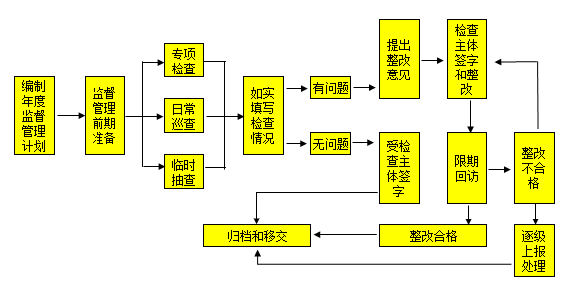

农机购置补贴投诉及违规调查处理流程图

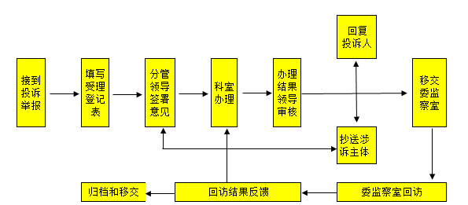

（1）农机购置补贴监督检查。市级农机主管部门监督检查的重点是制度建设、补贴对象确定、补贴机具核实、补贴标准执行、信息系统使用、档案管理等情况。制定年度监督检查工作方案，结合农机化重点工作和重要农时，每年开展不少于两次的专项检查，利用农机购置补贴辅助管理系统和农机补贴档案资料等，按不少于购机数量10%的比例抽查核实购机真实性，检查经销商经营规范性。

（2）投诉举报受理。主要包括各个相关主体（购机者、农机企业、部门及工作人员）违法违规行为和补贴产品质量等方面。市级农机主管部门分管领导是投诉举报受理第一责任人，乡镇农机部门配合调查工作。市级对一般违规行为的处理，包括经销商提供的补贴申请资料不完整或错误、未按规定时间报送已销售补贴产品信息、网上预录入信息错误、补贴产品销售档案不完整等情况，主要采取约谈告诫、限期整改等措施；涉及较严重违规经营行为的，加强调查核实的同时，将相关情况及处理建议及时报送上级部门。

（3）农机购置补贴违规查处。按照农业部办公厅、财政部办公厅印发的《农业机械购置补贴产品违规经营行为处理办法（试行）》及我省《农机购置补贴产品经营违规行为处理规定》（试行）相关要求，做好违规行为的调查处理，工作程序主要有登记受理、调查核实、约谈告知、处理通报、办结存档等5个环节，规范使用全省统一的“违规行为处理案由登记表、约谈记录、封闭(暂停)决定书、解除封闭(暂停)决定书、违规处理事先告知书、违规处理决定书、文书送达、案件移送”等8个文书格式，使处理流程清晰、处理标准相对一致，提高违规查处程序化和规范化水平。

2、业务流程

（1）监督检查。对照购置补贴实施办法要求，监督检查组对供货单位和购机者进行检查。已受理的线索由各调查组进行调查核实，认真收集相关佐证材料，提出处理意见和建议，报送市级农机购置补贴领导机构。

（2）问题会商。市级农机购置补贴领导机构对违规问题进行会商，按照分类处置要求，区分违规性质，确定处理结果。

（3）约谈告知。在作出正式处理决定前，约谈违规主体，告知违规问题和处理意见。

（4）处理通报。根据调查结果和约谈情况，对涉事单位和个人下达处理决定。将处理结果进行通报，并上报上级主管部门。

**附件4：**

农机购置补贴政策宣传及信息公开制度

政策宣传和信息公开是农机购置补贴政策实施中的重要环节，能提高农机购置补贴政策的知晓率，保障农民购机的知情权、选择权，接受全社会监督，确保补贴政策的公平、公正实施。

1、业务环节

政策宣传主要通过印制宣传手册、设立咨询热线、群发短信、现场培训等方式进行。年度政策启动实施前，汇总当年农机购置补贴政策，并组织农机主管部门共同开展农机购置补贴政策宣传工作。及时梳理拟公开的农机购置补贴实施信息情况，在政务信息网、省级农机购置补贴信息公开专栏上予以公开。

宣传及信息公开流程图

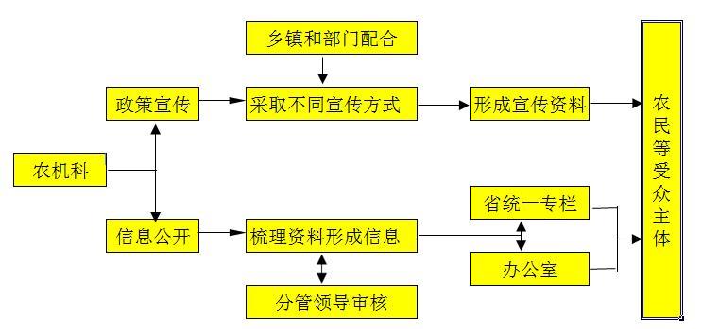

2、业务流程

政策宣传：将年度农机购置补贴政策相关内容进行归集，针对不同宣传方式形成政策宣传资料。宣传手册主要包括上级通知文件和相关制度等，咨询热线主要根据便民服务知识点进行答复，现场培训主要包括PPT讲解和宣传手册发放等内容。

信息公开：按省农机购置补贴信息公开专栏建设相关规定梳理资料形成规范性信息，省级农机购置补贴专栏按市级录入、市级审核发布程序操作。具体工作步骤有：

（1）农机购置补贴岗位拟文

①在上级和本级的年度农机购置补贴方案发布后，及时将年度农机购置补贴实施方案、操作流程、适用对象、资金规模、补贴机具种类、补贴额度、投诉咨询电话等需公开的信息拟文报职能科室审核；

②在农机购置补贴实施过程中，对拟补贴对象购置机具种类、补贴金额、资金使用进度，违规及投诉处理等需公开的信息拟文报职能科室审核；

③在农机购置补贴年度工作结束后，对本地区所有享受补贴的购机信息、资金使用情况、工作总结等需公开的信息拟文报职能科室审核。

（2）信息管理岗位发布信息

对单位领导签发需公开的农机购置补贴信息及时在公开专栏、相应媒体上发布；在政务公开栏、工作场所张贴。

**附件5：**

**农机购置补贴绩效管理制度**

1、业务环节

根据省农机局制订的《2016年江苏省农机购置补贴政策落实延伸绩效管理工作方案》和《江苏省农机购置补贴政策落实延伸绩效管理考核评分办法》（试行）（苏农机行〔2016〕21号），突出考核指标的科学性和针对性、考核过程的规范性和日常性、考核结果的客观性和公正性，省级将继续开展第三方抽查。农机购置补贴政策落实延伸绩效管理主要评估：制度建设、重点工作、执行情况、实施效果等。信息公开、材料上报、结算兑付进度指标由市农机部门根据日常工作情况进行评定。绩效管理的考核评分采取百分制，评分标准分项列出，各项之间相互独立。根据得分将评价结果分为4个等级：90分以上为优秀，80-89分的为良好，60-79分的为合格、60分以下的为不合格。

2、业务环节描述

（1）建立健全农机购置补贴制度

制定完善的农机购置补贴工作、资金管理、责任追究、投诉处理、信息公开、绩效管理、补贴系统等方面管理制度。

（2）宏观指导等重点工作开展情况

出台相关文件，成立领导机构，建立廉政防控机制，签订工作责任状，定农机购置补贴实施方案。

（3）农机购置补贴工作监督检查

制定监督检查方案，按要求开展核查、定期和不定期检查，邀请纪检监察等部门参与，对重点机具和重点对象进行重点检查。

（4）资金执行和兑付工作考核

及时掌握资金使用进度，确保资金使用的计划性和资金兑付的及时性。

（5）完成绩效目标

开展绩效管理并延伸到乡镇，通过实施农机购置补贴，促进农机化水平达到预期目标。